Dies sind die Regeln des An-Do Wattenscheid, zu einem Trainingsbetrieb in der Sporthalle am Bußmannsweg, Bochum. Grundlage dieser Regeln sind die Forderungen des Infektionsschutzgesetztes sowie die Empfehlungen des Landessportbundes NRW, mit Stand vom 12.05.2020.

- Trainierende müssen sich via Email, oder WhatsApp, beim Vorsitzenden des Vereins, zum Training anmelden. Die Anmeldung muss 24 Std. vor dem jeweiligen Training erfolgen!
Mit der Anmeldung bestätigt jeder Teilnehmer bzw. die jeweiligen
Erziehungsberechtigten, dass der Teilnehmer gesund ist und keinen Kontakt zu
einer mit Corona Infizierten Person hatte.

- Zuschauer und Begleiter sind nicht erlaubt!
- Der Trainierende muss in Sportkleidung erscheinen. (Umkleiden der Halle sind gesperrt.)
- Der Übungsleiter holt die Trainierenden zum Trainingsbeginn vor dem Haupteingang ab. Wer sich nicht angemeldet hat, erhält keinen Zutritt zur Halle!
Die Trainierenden tragen einen Mund-Nase-Schutz, sonst erhalten sie keinen Zutritt.
(Während des Trainings können die Mund-Nase-Schütze abgelegt werden, da
ausreichend Platz / Sportler gewährleistet wird.)
5. Nach Trainingsende wird die Halle gemeinsam, unter Wahrung des Mindestabstandes,
via Seitenausgang (Richtung Schulhof) verlassen.
6. Eingesetzte Sportgeräte werden vor jedem Wechsel mit einem
Flächendesinfektionsmittel gereinigt.

Nach jeder Einheit ruht die Halle für mindestens 15 Minuten. In dieser Zeit, wird die Halle gelüftet.

Die Haupttrainer verfügen jeweils über Erste Hilfe Sets. Zur Hilfestellung wird jedes Training von mehreren Übungsleitern begleitet. Nicht befolgen der Anweisungen bzw. Verstoß gegen die o.g. Auflagen führt automatisch zu einer Sperre für mindestens 1 Woche. Weitergehende Sanktionen werden vom Vorstand beraten und mitgeteilt.

Die Teilnehmerzahl pro Training, in der unteren Halle ist begrenzt auf 35 Teilnehmer. Übungsleiter zählen nicht dazu! (Dies entspricht der Forderung von 10qm / Teilnehmer. Berechnungsgrundlage sind 405 qm Hallenfläche. Die kleine Halle hat 312,5 qm, daher werden max. 26 Teilnehmer zugelassen.)

Sollte jemand nicht teilnehmen können, da die o.g. Zahl erreicht wurde, wird er vom Vorsitzenden informiert. (Es gilt das Windhund Prinzip.)

Trainingszeiten wurden wie folgt angepasst:

Bis auf Widerruf wird keine Leistungsgruppe Vollkontakt angeboten.

Es werden keine Kontakt Übungen im normalen Training durchgeführt, bzw. werden diese Übungen nur im gesetzlich möglichen Rahmen durchgeführt.
Corona Trainingszeiten
 | Mittwoch | Donnerstag | Freitag
18:00 - 19:00 Uhr | Anfänger Kinder | mögliches Zusatztraining Anfänger Kinder (oben) | Vorbereitung zur Danprüfung (Einladung)
19:15 - 20:45 Uhr | Fortgeschrittene Kinder / Jugendliche | Erwachsene | Leistungsgruppe TECHNIK

Das mögliche Zusatztraining wird nur angeboten, wenn
a.) die Stadt die Halle zum Trainingsbetrieb frei gibt und
b.) die Gruppe der Anfänger Kinder wegen der Teilnehmerzahl aufgeteilt werden muss.

Für den Vorstand

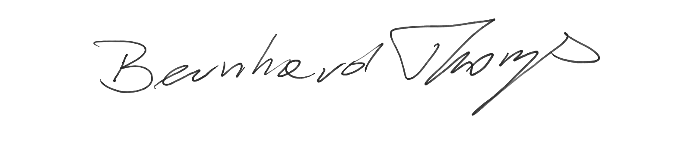

Bernhard Thomys Arndt Mallepree

